№2 мектеп-интернатының жас экологтары мен ландшафты дизайнерлері ағаштың астында гүлзарларды сынақтан өткізуде...

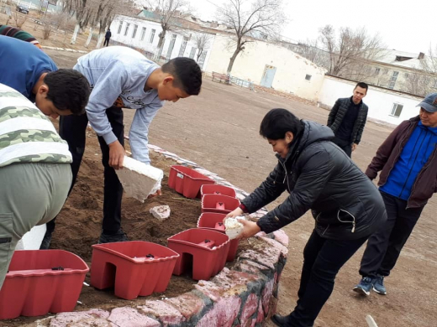

№2 мектеп-интернатының жас экологтары мен ландшафты дизайнерлері ағаштың астында гүлзарларды сынақтан өткізуде. Енді ыстық айларда қарағайларымыз суару суларын көбірек алады, ал мектеп ауласының дизайны одан да тартымды болады. Сондай-ақ, жас экологтар мамыр айындағы мектептегі жылыжайға отырғызылатын гүлді көшеттерді отырғызу үшін ашық көкөністер дайындады. Жұмыстың нәтижелері жаз айларында көрсетіледі.

Юные экологи, ландшафтные дизайнеры школы-интерната № 2 экспериментируют клумбы под деревом. Теперь наши сосны больше получат поливной воды в жаркие месяцы, а дизайн школьного двора сделают более привлекательным. А также юные экологи подготовили уличные вазоны для высадки цветочной рассады, которая будет высажена из школьной теплицы в мае месяце. Результаты данной работы покажем в летние месяцы.
Young environmentalists, landscape designers of the boarding school № 2 are experimenting flowerbeds under a tree. Now our pines will get more irrigation water in the hot months, and the design of the school yard will be made more attractive. Also, young environmentalists have prepared outdoor flowerpots for planting flower seedlings, which will be planted from the school greenhouse in the month of May. The results of this work will show in the summer months.
